第8章 AI智能问答与Web交互系统设计与实现
本章在银发食堂助餐补贴监管数据库基础上，设计并实现一个面向业务数据查询与监管分析的AI智能问答系统。系统以Flask作为Web服务框架，以SQL Server作为数据存储平台，并接入DeepSeek大语言模型完成自然语言到SQL语句的转换及查询结果解读。用户无需掌握复杂SQL语法，即可通过中文问题查询老人信息、就餐记录、补贴发放、助餐点运营、结算单和异常预警等数据。

8.1 建设目标与功能概述
传统数据库查询通常要求使用者熟悉表结构、字段名称和SQL语法，不利于非技术人员快速获取监管信息。智能问答模块通过自然语言交互降低数据库使用门槛，同时保留生成SQL和结果明细，使查询过程具备可理解性和可核验性。
1. 支持自然语言问题自动转换为SQL Server只读查询语句。
2. 展示模型生成的SQL、查询目的、结果表格和中文分析解读。
3. 提供老人、补贴、就餐、预警、助餐点等核心指标的交互式统计详情。
4. 通过安全校验阻止写入、删除、建表和执行存储过程等危险操作。
5. 支持局域网访问与ngrok固定域名公网HTTPS访问。
当前系统数据概况：正常账户老人45人，累计就餐记录2363条，累计补贴金额18136.60元，待处理或处理中预警14条，正常运营助餐点5个。

8.2 系统技术架构
系统采用浏览器、Flask服务、DeepSeek模型与SQL Server数据库协同工作的分层架构。浏览器负责问题输入和结果展示；Flask负责接口路由、模型调用、SQL安全校验与数据序列化；DeepSeek负责理解问题、生成SQL和解读结果；SQL Server负责执行查询并返回真实业务数据。
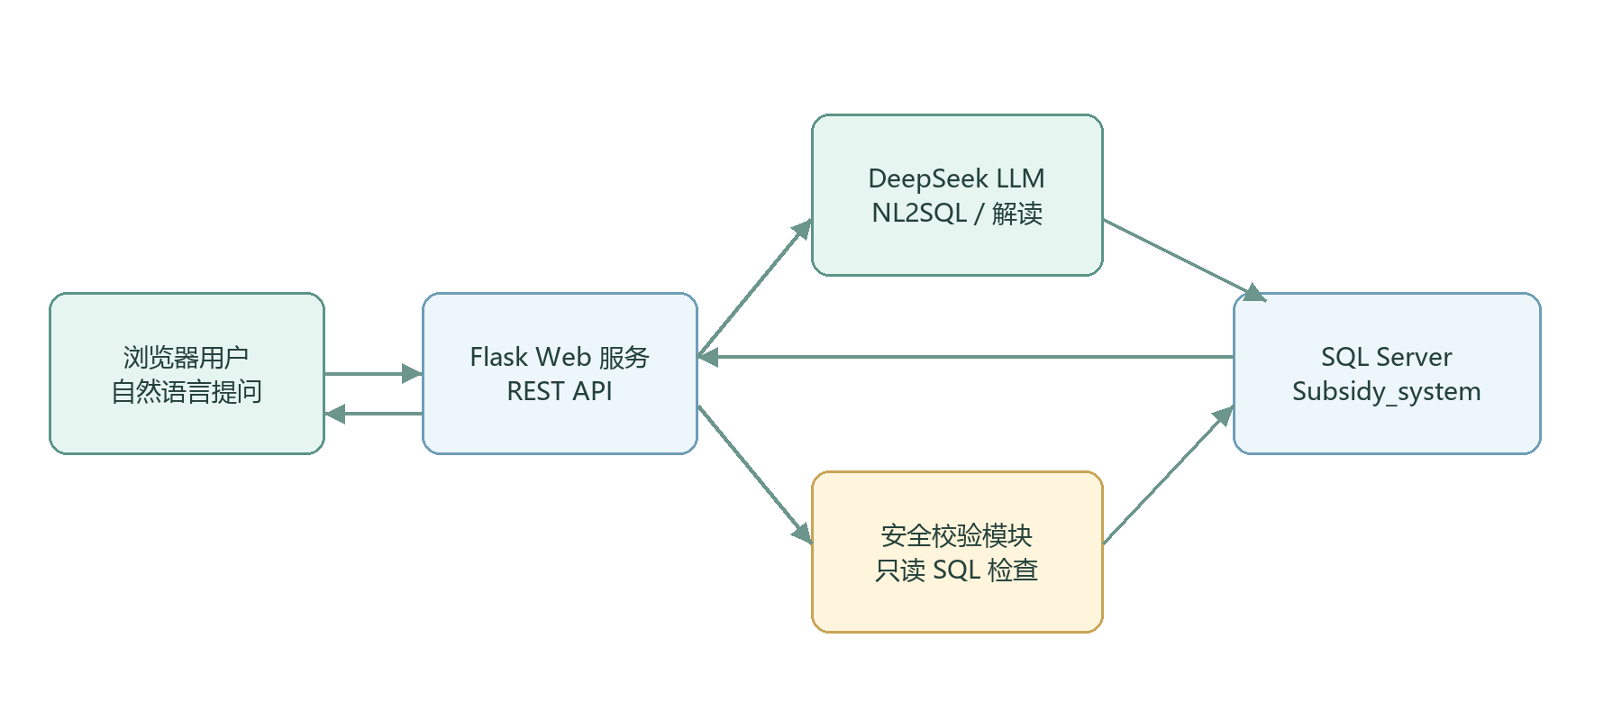
图8-1 AI智能问答系统总体架构
层次 | 主要技术 | 主要职责
交互层 | HTML、CSS、JavaScript | 提供问答输入、SQL展示、结果表格、统计卡片及详情可视化。
服务层 | Python、Flask | 处理HTTP请求，组织NL2SQL流程，执行安全校验并返回JSON。
智能层 | DeepSeek Chat API | 理解中文问题、生成SQL，并对查询结果进行自然语言解读。
数据层 | SQL Server、pyodbc | 保存业务数据，执行连接查询、聚合分析和窗口函数查询。
公网访问 | ngrok固定域名 | 将本地Flask服务映射为固定域名公网HTTPS地址。

8.3 自然语言转SQL实现流程
智能问答的核心是NL2SQL处理链。系统首先把数据库表结构、字段含义、枚举值及SQL Server语法规则写入系统提示词，再将用户问题发送给DeepSeek。模型返回结构化JSON，其中包括是否需要查询数据库、生成的SQL以及查询目的说明。
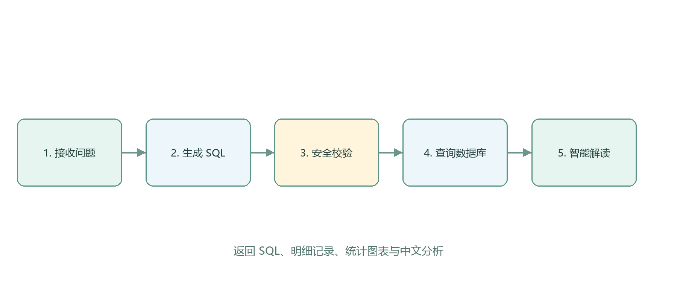
图8-2 自然语言问答处理流程

8.3.1 数据库Schema提示词设计
系统提示词完整描述Elderly、DiningRecord、SubsidyQualification、DiningPoint、SubsidyRule、SettlementSheet、AbnormalWarning和AuditLog等核心表。为避免模型将自然语言状态直接作为数据库值使用，提示词还明确规定风险等级只能使用“高、中、低”，处理状态只能使用“待处理、处理中、已处理、已忽略”等真实枚举值。
重要枚举值：
- AbnormalWarning.RiskLevel：N'高'、N'中'、N'低'
- AbnormalWarning.HandleStatus：N'待处理'、N'处理中'、N'已处理'、N'已忽略'
- Elderly.AccountStatus：N'正常'、N'冻结'、N'注销'
- DiningPoint.OperationStatus：N'正常运营'、N'暂停营业'、N'注销'

8.3.2 SQL生成与枚举值归一化
模型返回的JSON经解析后，系统会对SQL中的常见自然语言扩写进行归一化。例如用户提出“查询高风险预警”时，模型可能生成RiskLevel=N'高风险'，但数据库实际存储值为N'高'。归一化模块会在执行前自动纠正该字符串常量，从而提升查询命中率。
def normalize_generated_sql(sql: str) -> str:
literal_replacements = {
"高风险": "高",
"中风险": "中",
"低风险": "低",
"等待处理": "待处理",
}
...

8.4 SQL安全控制与数据库访问
由于大语言模型生成的内容具有不确定性，系统不能直接执行模型输出。后端采用白名单式只读策略，只允许以SELECT或WITH开头的单条查询，并使用正则表达式拦截INSERT、UPDATE、DELETE、DROP、ALTER、EXEC等危险关键字。同时禁止SQL注释和多语句执行，降低提示注入和误操作风险。
安全控制 | 实现方式 | 控制效果
只读入口限制 | 仅允许SELECT或WITH开头 | 阻止数据写入和结构修改。
危险关键字拦截 | 匹配INSERT、UPDATE、DELETE、DROP、EXEC等 | 避免模型生成高风险操作。
单语句限制 | 按分号拆分并限制有效语句数量 | 降低拼接多条SQL的风险。
注释限制 | 拒绝--、/*、*/ | 降低通过注释绕过检查的可能性。
请求频率限制 | 按客户端IP记录请求历史 | 保护DeepSeek余额并减少接口滥用。

数据库连接通过pyodbc建立，查询结果中的日期、时间和Decimal类型在返回前统一转换为JSON可序列化格式。接口最多将部分记录发送给模型解读，避免大量明细占用过多Token。

8.5 后端接口设计
Flask后端将系统能力封装为REST接口。前端通过fetch发送请求并接收JSON结果，实现页面与数据库服务解耦。主要接口如下表所示。
接口 | 方法 | 功能
/ | GET | 返回智能问答主页。
/api/ask | POST | 执行自然语言转SQL、查询和AI结果解读。
/api/quick_stats | GET | 返回顶部五项核心统计指标。
/api/stat_detail/<metric> | GET | 返回统计卡片对应的分布数据与明细记录。
/api/suggested_questions | GET | 返回侧栏示例问题。
/api/test_db | GET | 检查数据库连接和模型启用状态。

8.6 前端页面与交互功能
前端采用单页式工作台布局，整体使用浅色青绿色配色，突出数据阅读和重复操作效率。页面由顶部状态栏、核心统计卡片、示例问题侧栏、消息区域和输入区域组成。
交互区域 | 实现功能
顶部状态栏 | 显示系统名称、数据库名称、数据库连接状态和LLM启用状态。
核心统计卡片 | 展示正常老人、累计就餐、累计补贴、待处理预警和运营助餐点数量。
统计详情面板 | 点击统计卡片后显示横向柱状图及最多100条对应明细。
示例问题侧栏 | 按老人查询、补贴分析、结算监管和风险预警进行问题分类。
消息与结果区域 | 展示用户问题、生成SQL、查询结果表格和AI分析解读。
输入区域 | 支持Enter发送、Shift+Enter换行和文本框自动高度调整。

8.6.1 核心指标交互可视化
顶部五项统计数据不仅用于概览，也作为详情入口。用户点击任一卡片后，系统直接调用预设只读查询接口，不经过大模型，因此响应稳定且不消耗模型额度。详情面板以横向柱状图显示分布情况，并提供对应的业务明细。
统计卡片 | 分布图 | 明细内容
正常账户老人 | 60-69岁、70-79岁、80岁及以上人数 | 老人编号、姓名、年龄、电话、地址和注册时间。
累计就餐记录 | 各助餐点累计服务人次 | 最近100条就餐记录及消费、补贴和结算状态。
累计补贴金额 | 各补贴类型累计金额 | 补贴金额较高的就餐记录。
待处理预警 | 高、中、低风险预警数量 | 待处理和处理中预警的具体信息。
正常运营助餐点 | 各助餐点累计服务人次 | 助餐点地址、负责人、联系电话和累计补贴。

8.7 DeepSeek结果解读
SQL执行完成后，系统将用户问题、实际SQL、结果字段、总记录数和前30条数据组成结构化摘要，再发送给DeepSeek进行分析。模型需要概括关键发现、识别风险和异常，并在必要时提出监管建议。若模型解读调用失败，系统仍可使用本地摘要函数返回记录数、字段和数值合计，确保查询结果可用。
示例：查询“所有高风险异常预警”时，系统生成 WHERE RiskLevel = N'高'，返回对应预警记录，并进一步说明异常类型、处理状态及优先处置建议。

8.8 公网访问实现
系统默认运行于本机127.0.0.1:5000，仅本机可以访问。为了支持异地访问并保证演示网址保持不变，项目使用ngrok固定域名，将本地Flask端口映射为公网HTTPS地址。公网请求经过ngrok隧道转发到本地服务，SQL Server仍只在本机运行，不直接暴露数据库端口。
1. 启动SQL Server与Flask服务，确认本地接口可以正常访问。
2. 运行启动公网分享脚本，脚本自动检查并启动Flask，再使用账户固定ngrok域名建立HTTPS隧道。
3. 将生成的trycloudflare.com地址提供给访问者。
4. 关闭ngrok进程或电脑断网后，固定网址暂时无法访问；重新启动脚本后恢复，网址保持不变。
安全说明：公网访问仅公开Flask Web端口，不公开SQL Server端口；后端继续执行只读SQL校验和按IP请求频率限制。

8.9 测试与验证
系统开发完成后，对数据库连接、自然语言查询、安全拦截、统计详情和公网访问进行了验证。测试结果表明，核心功能能够稳定运行。
测试项目 | 测试内容 | 结果
数据库连接 | 访问/api/test_db并获取Subsidy_system名称 | 通过
高风险预警查询 | 自然语言“查询所有高风险异常预警” | 生成RiskLevel=N'高'并返回记录
统计详情 | 依次访问五类/api/stat_detail接口 | 均返回图表数据和明细
SQL安全校验 | 尝试包含DELETE、DROP等关键字的SQL | 拒绝执行
公网访问 | 通过ngrok固定HTTPS地址访问主页和数据库接口 | 通过
页面交互 | 点击统计卡片、示例问题、复制SQL和关闭弹窗 | 功能正常

8.10 系统特点与后续优化
本系统将关系数据库、Web交互和大语言模型能力结合，实现了从自然语言问题到可核验数据结果的完整链路。其主要特点包括：
- 降低SQL查询门槛，同时保留生成SQL以便核验查询逻辑。
- 将AI自由问答与固定统计详情结合，兼顾灵活性和稳定性。
- 使用真实数据库枚举值约束和SQL归一化，提高模型查询准确率。
- 通过只读安全校验、请求频率限制和数据库端口隔离增强安全性。
- 支持本地与公网两种访问方式，便于不同网络环境下使用。
后续可进一步增加用户登录与权限管理、对话上下文、多轮追问、查询历史、SQL执行计划分析、导出Excel或PDF以及更丰富的图表类型。对于正式生产环境，还应使用独立域名和云服务器部署，并将密钥保存在安全的配置管理服务中。

8.11 本章小结
本章完成了银发食堂助餐补贴监管系统AI智能问答与Web交互模块的设计和实现。系统以SQL Server业务数据为基础，通过DeepSeek实现自然语言转SQL和结果解读，以Flask提供安全的查询接口，并通过浅色Web工作台展示统计指标、可视化分布和明细记录。该模块增强了数据库系统的易用性、数据理解能力与远程访问能力，为老人助餐补贴监管提供了更加便捷的数据分析入口。

附录A 数据库复刻与运行注意事项
本项目实际采用“建表、创建触发器、清除建表初始数据、导入完整数据”的数据库部署过程。为确保其他使用者能够稳定复刻，当前版本已将清空初始数据、临时停用触发器和导入后核验等操作整合到完整数据导出脚本中。

A.1 标准复刻步骤
1. 在SQL Server中创建名为Subsidy_system的空数据库。
2. 执行建表.sql。该脚本会重建业务表，并插入少量用于验证结构的初始数据。
3. 执行触发器代码.sql，创建或更新补贴计算、异常预警、状态联动和审计触发器。
4. 执行完整数据导出.sql。脚本会自动在事务中停用触发器、按外键顺序清空初始数据、导入最终数据、重新启用触发器并输出核验结果。
5. 配置.env中的SQL Server连接信息，启动app.py，并访问/api/test_db检查连接。

A.2 为什么导入时需要临时停用触发器
完整数据导出文件保存的是已经计算完成的历史数据快照，其中包含补贴金额、实付金额、结算状态和异常预警。如果导入历史就餐记录时触发器保持运行，系统会再次计算补贴、统一修改结算状态，并可能生成额外预警，从而导致复刻后的数据与原项目不一致。因此完整数据脚本在导入期间临时停用触发器，导入完成后再恢复正常业务规则。

A.3 导入后核验
核验项目 | 正确结果
Elderly | 50条，其中正常账户45条
DiningPoint | 5条，均为正常运营
SubsidyRule | 4条
SubsidyQualification | 50条
DiningRecord | 2363条
SettlementSheet | 45条
AbnormalWarning | 24条，其中待处理或处理中14条
累计补贴金额 | 18136.60元

A.4 使用注意事项
1. 完整数据导出.sql会覆盖八张业务表中的现有数据，执行前必须备份需要保留的数据。
2. 三个脚本必须严格按照建表.sql、触发器代码.sql、完整数据导出.sql的顺序执行。
3. 完整数据脚本使用事务，出现错误时会自动回滚；不要在执行过程中强制关闭SSMS。
4. 完整数据导入完成后触发器会重新启用，之后新增就餐记录时会正常计算补贴并生成预警。
5. 数据库名称与.env中的DB_NAME必须均为Subsidy_system，中文SQL文件应保持UTF-8编码。
6. 页面中的待处理预警包含“待处理”和“处理中”两种状态，因此数值14小于预警总数24。

